Дата: 16.05.2022

Клас:4–А (ІІ група)

Урок: українська мова Вчитель: Капуста В.М.

Тема: Складаю есе (продовження).

**Мета**:продовжувати вчити розрізняти різновиди текстів; вчити складати есе;розвивати критичне мислення, увагу, спостережливість, пам'ять, усне і писемне мовлення; удосконалювати навички письма; формувати компетентність спілкуватися рідною мовою, соціальну, громадянську компетентності; виховувати повагу до рідної мови, до традицій своєї країни та країн-сусідів.

**Обладнання**: презентація.

**Опорний конспект**

**І. Вступначастина.**

**1. Емоційне налаштування.**

**2. Перевірка домашнього завдання.**

**3. Хвилинка каліграфії.**

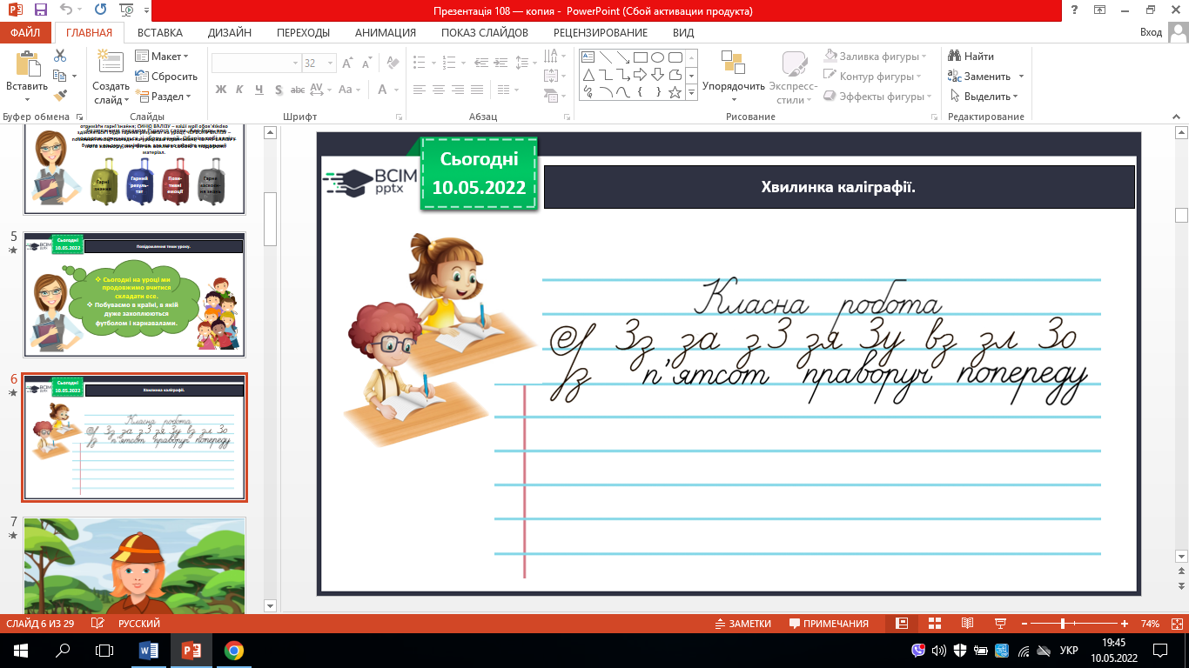

**4. Повідомлення теми уроку.**

* *Сьогодні на уроці ми продовжимо вчитися складати есе.*
* *Побуваємо в країні, в якій дуже захоплюються футболом і карнавалами.*

**ІІ. Основна частина.**

**1. Демонстрація презентації.**

**2. Робота за підручником ст. 152 – 153.**

***Вправа 3 – усно.***

- Прочитай текст про бажання Щебетунчика. Визнач, що він написав — розповідь, опис, міркування чи есе. Можеш скористатися правилом.

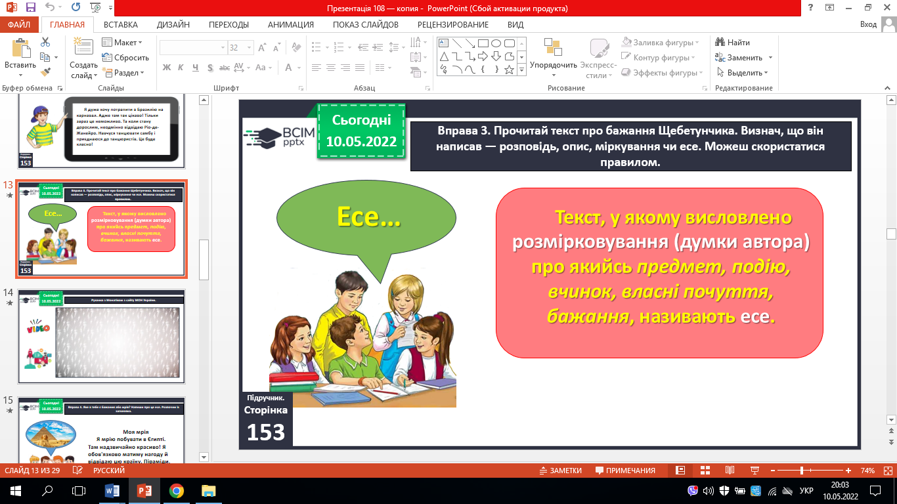

***Вправа 4 – письмово.***

- Яке в тебе є бажання або мрія? Напиши про це есе. Розпочни із заголовка.

Інформація про Бразилію.

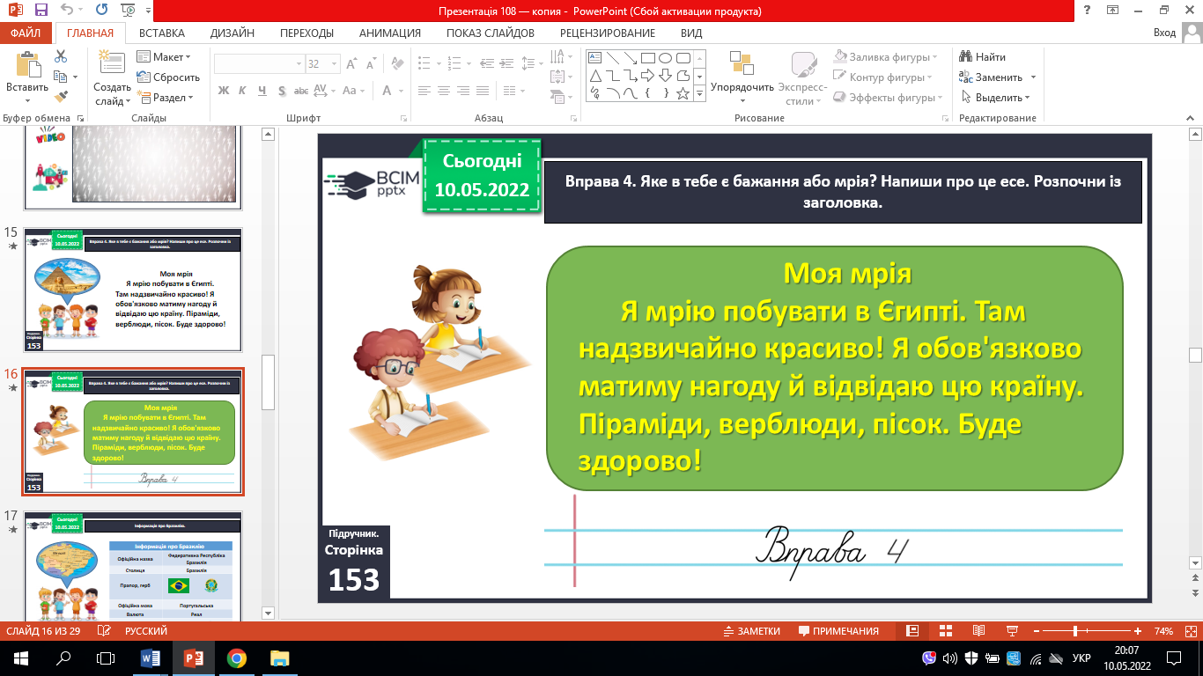

***Вправа 5 – письмово.***

- Прочитай імена бразильських друзів Щебетунчика. Запиши ці слова і побудуй їхні звукові схеми.

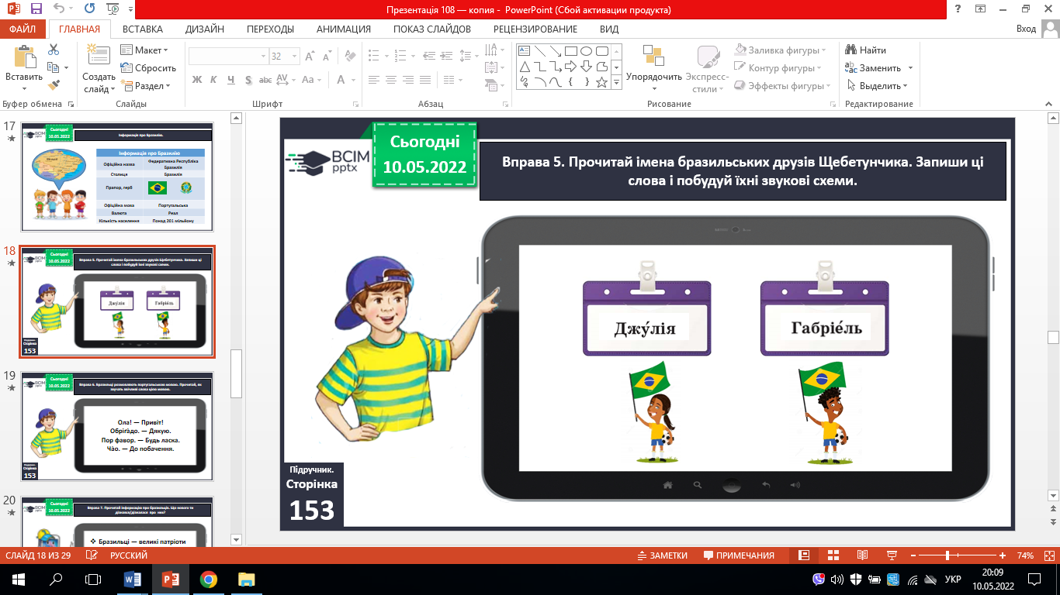

***Вправа 6 – усно.***

- Бразильці розмовляють португальською мовою. Прочитай, як звучать ввічливі слова цією мовою.

***Вправа 7 – усно.***

- Прочитай інформацію про бразильців. Що нового ти дізнався/дізналася про них?

**ІІІ. Заключна частина.**

**1. Рефлексія «Загадкові листи».**

**2. Домашнє завдання.**

***Підручник с.154, вправа 8.****Які риси характеру бразильців тобіподобаються, а які — ні? Поясни чому. Яку рису ти хотів би/хотіла б запозичити для себе? Напиши про це есе.*

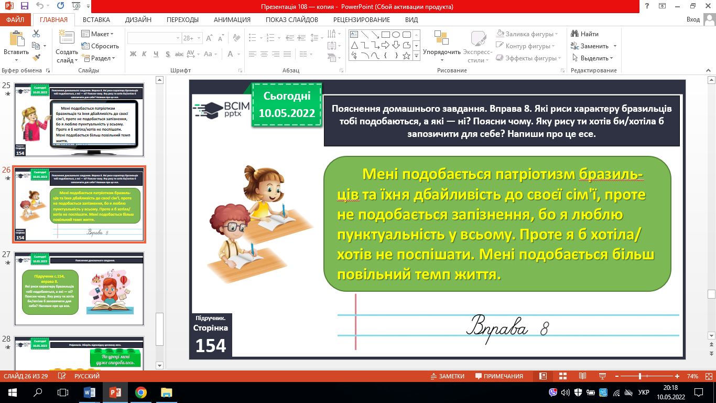

**Зворотній зв’язок:**

освітня платформа **Human** або ел. пошта [valentinakapusta55@gmail.com](mailto:valentinakapusta55@gmail.com)